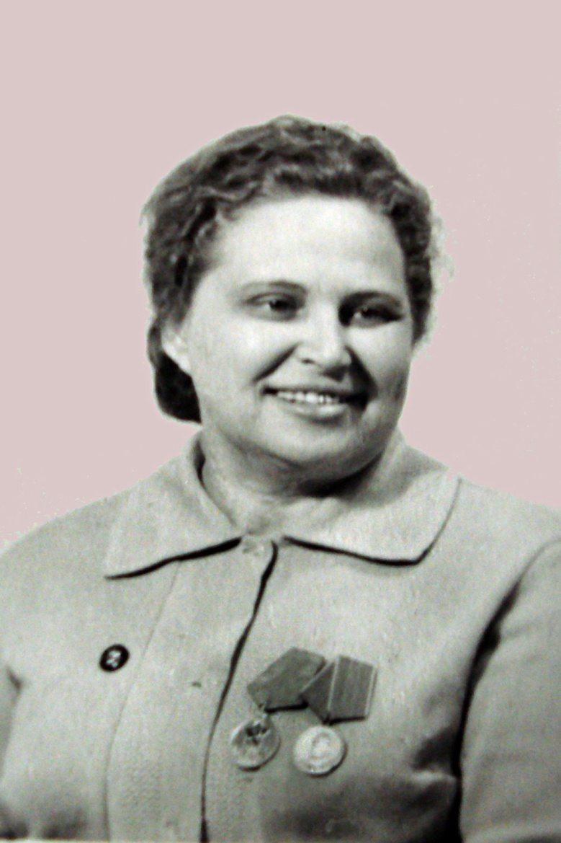

УНИВЕРСИТЕТЫ
СОЛОМАТИНОЙ НАДЕЖДЫ

(Ветчинина Надежда Ивановна)

Мой папа Соломатин Иван Дмитриевич родился в 1984 году, в г. Орле на 1-ой Пушкарной улице ( это около Садовой Пушкарной ул. ). Работал в типогра-
фии Штаба Военного Округа ( типографии Обкома партии ). Умер 3 июня 1941 года.

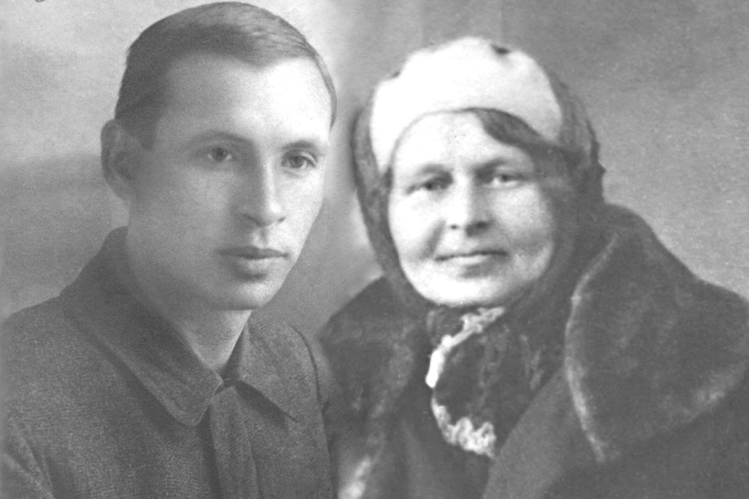

Моя мама Ярославцева Татьяна Александровна родилась в 1987 году в г. Орле на 3-ей Посадской ул.
( ул. Панчука ). Умерла в 1971 году.

Я Соломатина Надежда родилась в 1926 году на
улице Ситниковской ( ул. Энгельса ) дом № 46 в
городе Орле.

Наша квартира выходила окнами на улицу, двумя
большими комнатами в пять окон. Одна большая комната была поделена пополам для спальни и зала, другая как столовая и кухня, но была еще огромная кухня где была русская печь, выходившая окнами во двор.

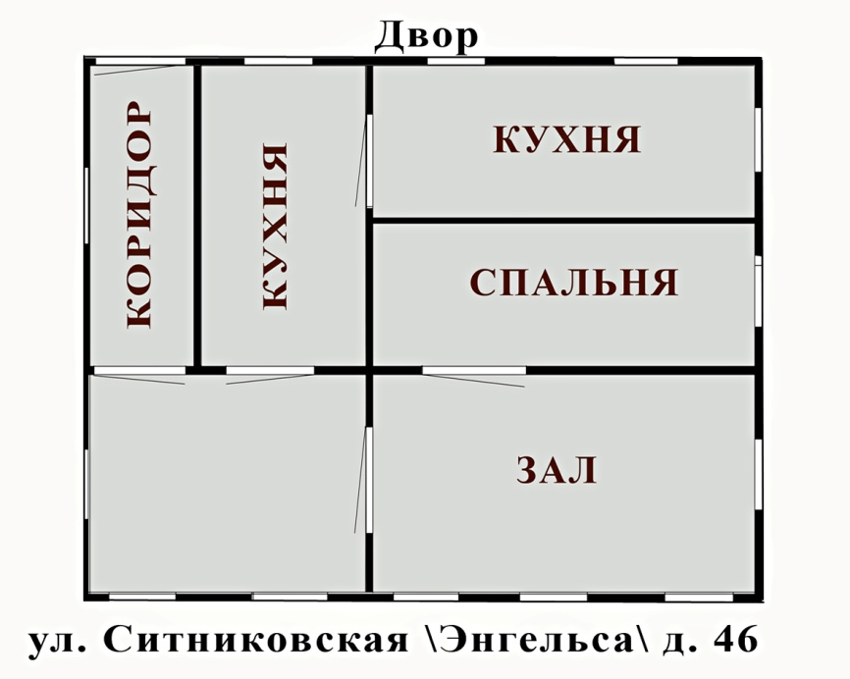

Детство у нас было хорошее и весёлое. Зимой ходли в школу ( № 6 ), летом; речка игры в прятки, лапту, 12 палочек и т.д.
У нас во дворе было 13 ребят ( 8 наших и 5 приходили из других домов ) и я одна девчонка, которая была заводилой и командовала всеми ( некоторые ребята были старше меня ). Почему они мне подчинялись? я не знаю, наверное по тому, что они все были “маменкими сынками” Я же была сорванец, за что от папы получала очень часто. Меня он бил за провинность плеткой кожаной ( 5 или 7 хвостов ) и ставил в угол … . Часто мне попадало за то, что мы лазили по чужим садам и нас приводили хозяева за уши с крапивой в штанах к родителям и нас показывали, но в прок это не шло.
Когда я подросла, то стала стоять на “шухере”; т.е. залезала на самую высокую липу, с которой был большой обзор на все прилежащие сады, а ребята лазили по этим садам из-за озорства, т.к. у нас у самих был большой сад.

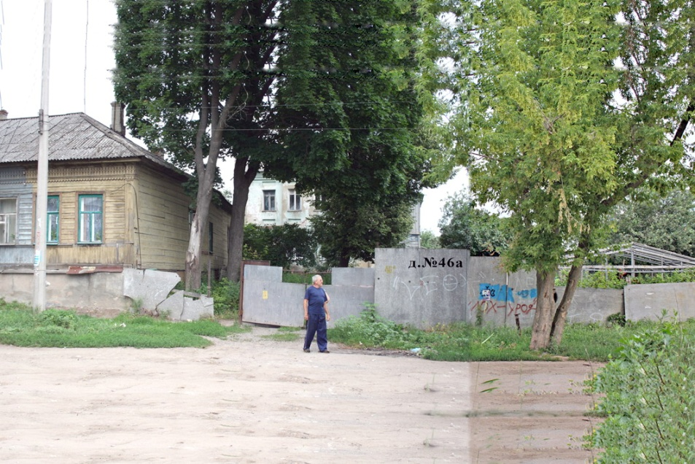

Ул. Энгельса ( Ситниковская ) д.46 2008 год

У нас во дворе было пять семей. В нашем доме жили две семьи, а еще дом 2-х этажный во дворе, в котором
жили: одна семья на втором этаже, а на первом две семьи. Под этим домом был ( и сейчас есть ) большой подвал с круглыми сводами, окошками с решетками.
Дом этот когда-то принадлежал очень богатому человеку, который уехал за границу ( по-видимому после революции. Этот дом стоит и по ныне, а наш снесли в 90-х годах прошлого века.

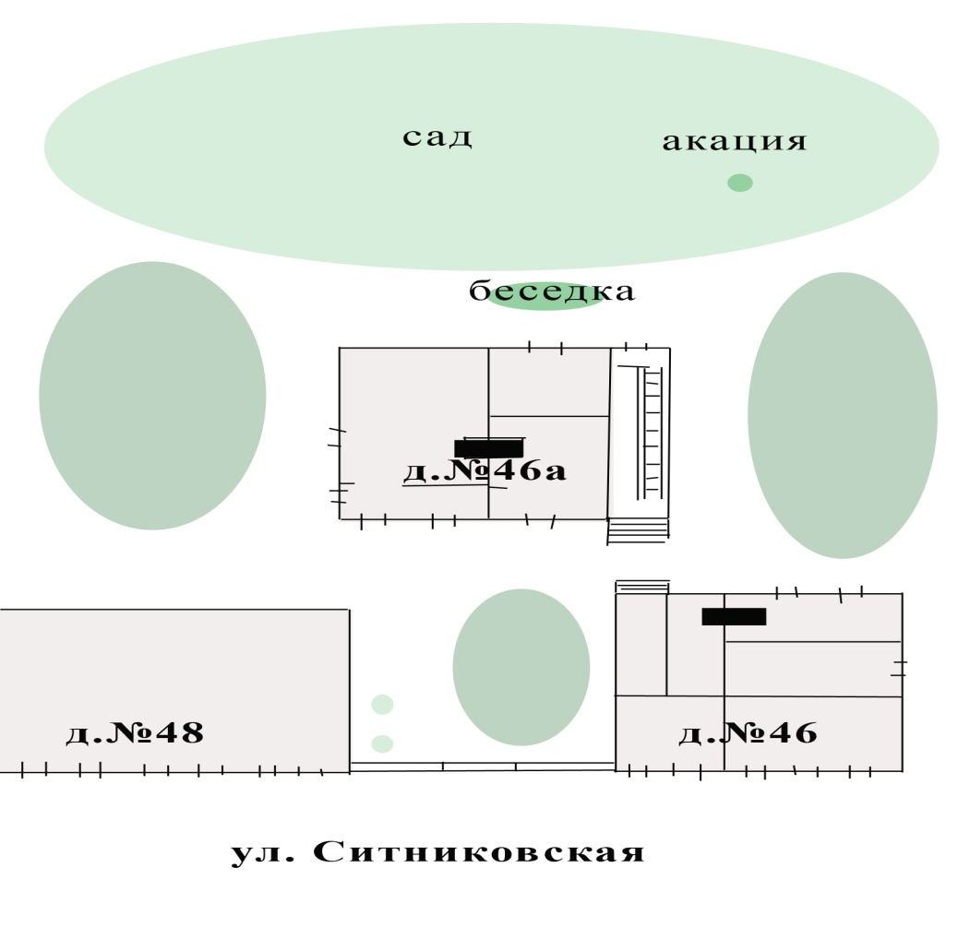

Двор у нас был большой и папа возле нашей квартиры разбил палисадник, где выращивал необыкновенные цветы и росла белая акация. Вся семья папы были хорошими садоводами.
Моя мама нигде не работала. Папа был отличный типографщик и владел всеми типографскими профессиями. Работал в последствии заведующим типографией штаба военного округа, зав. Типографией Обкома партии. Наверное поэтому мы жили в относительном достатке.
В 1940 году папу послали работать в г. Иваново, обещав ему “золотые горы”; квартиру, зарплату, должность и т. д. и он туда поехал, проработав там
( не знаю в какой должности ) только месяц. Папу посадили в тюрьму за опоздание на работу на 10 минут.
Вышел Указ Сталина за одну минуту опоздания на работу судить ( нужна была где то рабочая сила я так думаю ). Папа в тюрьме заболел и когда вышел, то имел в кармане денег, только лишь что бы купить билет на проезд от Москвы до Орла. До Москвы же пришлось идти несколько суток пешком ( я не помню сколько км. от Иваново до Москвы ) { пр-но 150 км. от Владимира }
Был март месяц, он шел, спал в тающем снегу и застудил легкие. А вообще-то все типографщики стояли на учете в тубдистпансере т.к. пары свинца и еще что то все это вредно и губительно для легких. И вот, возвратившись в Орел, он слег и уже не встал.
Умер папа 3 июня 1941 года.
Мы кое- как перебивались. Мама продавала вещи и что то шила для базара.
Папа был застрахован на какую-то сумму, и мама под эту сумму похоронила папу относительно пышно. Залезла в долги, но наша страна – страна жуликов, страховку она не получила, и осталась вся в долгах, и нам пришлось очень туго.
Я еще помню эпизод из 1933 года. Это был очень голодный год, как лично для нас, так и для всей страны
( засуха, неурожай и т. д. ). Папе дали путевку в дом отдыха “ Богдановка “ Орловской или Брянской области. Мне было 7 лет, а билет на проезд для детей до 5-ти лет не брали т.к. я всю дорогу всем говорила:
“ Папа, мне правда 5 лет? “, а он сердился выводил в коридор и шлепал, что бы я перестала так говорить.
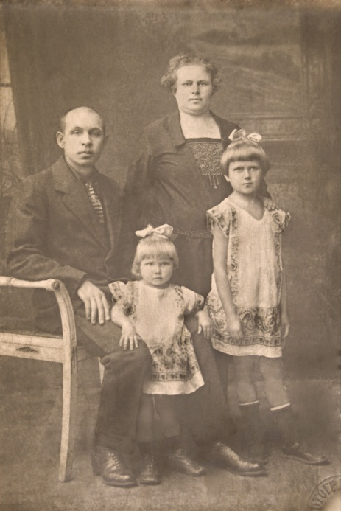
Была я очень маленького роста, и когда поздно вечером мы добрались до дома отдыха, меня не хотели в нем оставлять. Уж не знаю как папа уговаривал там кого и как, но меня оставили, правда без места и питания. Спала с папой на одной кровати. Питались в общем очень хорошо т.к. я перед завтраком, обедом и ужином пела, плясала и много знала стихов, и мне с каждого стола что-нибудь приносили ( хотя я думаю, отрывали от себя т.к. кормили не очень.).
Утром мужчины из нашей палаты где-то добывали яблоки и клали мне их под подушку.

Когда началась война, есть стало совсем нечего. Я прочитала объявление, что идет набор в ремесленное училище, и там готовили по профессии – фрезеровщик. Мне очень понравилось это слово и казалось так романтично. Я пошла и поступила в ремесленное училище т.к. там кормили три раза в день.
Орел начали бомбить, где то в июле, августе и я помню две очень сильные бомбежки – это аэродром и завод Текмаш.
Наше ремесленное училище в сентябре эвакуировали в г. Куйбышев ( Самара ). Нас предупредили, что бы мы с собой не брали никаких вещей т.к. нам будут выдавать абмундирование по приезду на место и мы поехали на налегке. У нас в группе было 22-е девчонки, остальные ребята, и все они были детдомовские, и одна я из семьи. И я сразу из такой боевой превратилась в тихую девчонку т.к. все и девчонки и мальчишки ругались матом, дрались, умели своровать, некоторые курили.
Повезли нас в г. Куйбышев по одной дороги, а питание, одеяла, одежда по другой, но особенно обидно, что питание. Мы ехали в вагонах – теплушках и там были сделаны нары в два яруса и положена на них солома.
Кормили нас так: 2-е столовые ложки муки, 1-на чайная ложка сахара, немного соли и ВСЁ. Мы лепили из муки лепешки и сушили их на крышу, но когда их крали птицы, то мы были совсем голодными.
Ехали мы две недели, и за эти две недели нас на каких-то станциях покормили лишь два раза.
Вначале нашего пути на каждой станции были небольшие базарчики и наши ребята их так сказать немного грабили, но затем, как мы подъезжали к любой другой станции базарчики ( продавцы ) разбегались. Еще ребята нас подкармливали тем, что соскакивали с поезда когда он замедлял ход, и рвали на колхозных полях все что росло. Последний вагон был прицеплен с евреями, и если наши ребята цеплялись за их вагон, то они их били по рукам и ногам. Вот только тогда я стала к этой нации относиться плохо, а так я их не разделяла от нас, ведь они жили на нашей улице и мы все хорошо дружили. Да и потом они себя показали в эвакуации, где мы работали на заводе, а они нас как только могли эксплуатировали. За станком не увидишь, за ними их просто не было, а всё в магазинах, парикмахерских, клубах, в различных органах и т.д.
Наконец-то мы приехали в город Куйбышев и думали, что все злоключения закончились, нам выдали по целой буханке черствого хлеба и предупредили, что бы мы его не весь ели, но мы были такие голодные, что конечно съели его весь и сразу и многие потом попали в больницу. Затем нас повезли в Управленческий городок за 30 км. от г. Куйбышева. Высадили нас и мы стали подниматься на какую-то очень крутую горку ( 500 порожков ), и еще шли, шли измученные дети еще приблизительно 2-а км., отдыхали на земле, ноги клали повыше т.к. очень уставали.
Привели нас в лес-тайга к столовой ( это была летняя столовая для политических заключенных ), а рядом бараки летние из досок с большими щелями. Прежде чем нас накормить, стали читать лекцию о порядке перемещения по тайге: туда нельзя, т.к. там вышка с вооруженным солдатом, охранявшего зону, в общем туда нельзя- сюда нельзя и оказалась одна тропинка по которой можно было пройти в столовую и в барак. Далее нас просили, что бы мы ложки не воровали, тарелки не били и т.д. Потом почти к вечеру нас накормили какой-то похлебкой, а мы и ей были рады, и повели в бараки.
В бараках не было нар, а лежали какие-то рваные матрацы и сено, на котором мы ( 22 девчонки ) повалились и уснули, хотя накрыться совсем было нечем.
Утром проснулись все в снегу, т.к. ночью шел снег и через щели попадал к нам. В это же утро все ребята и девчата сговорились и устроили небольшой бунт. Приехало какое-то начальство, и к вечеру нас переселили в городок, недалеко от завода и в теплое помещение. Там выделили нам комнату на 22 человека с простыми двух яростными нарами.
Я спала в низу, как разместил наш мастер Клейменов, который меня полюбил за то, что я была самая дисциплинированная и не буянила, как многие другие.
В самые жгучие морозы он приходил к нам в комнату, и все должны были идти на завод, а иначе не давали талоны на еду. Всех девчонок выгонял, а мене давал талончик и говорил: “А ты блондиночка кукурузного цвета, ты самая маленькая не ходи сегодня на работу, я договорюсь с мастером на заводе”.
Но я все равно ходила на работу, а то девчонки меня бы невзлюбили. Они меня уважали за то, что я им на ночь читала стихи, пересказывала романы. Много на память знала Пушкина из “Евгения Онегина”- это письмо Татьяны, сон Татьяны знала наизусть.
Я очень много прочитала до войны книг, которые Валя ( старшая сестра ) брала из библиотеки.
Девчонки иногда меня подкармливали, если что где украдут или им дадут их детдомовские ребята, которое тоже наверняка краденое.
Много девочек убежало, а некоторые попали в тюрьму.
Забегая вперед, скажу, что к концу войны нас из группы осталось совсем мало.

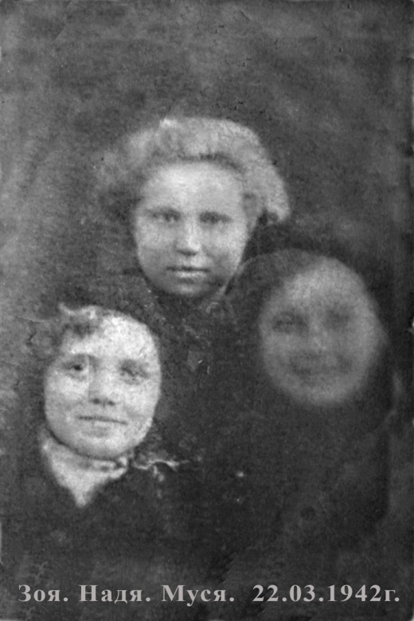
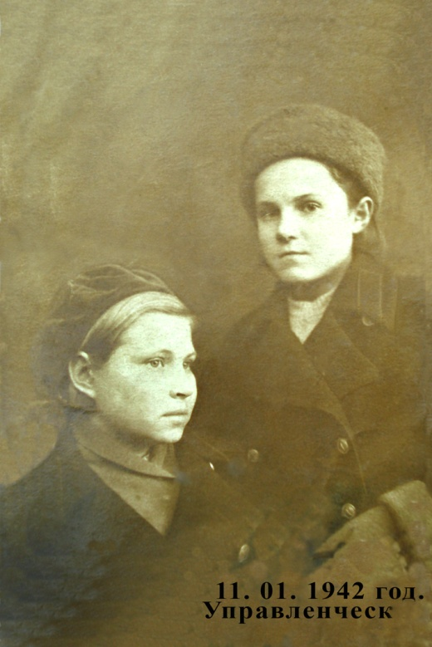
На второй год нам построили Юн. Городок. В нем было всё и столовая и баня, и спальня, и до завода не очень далеко, а то целый год мы ходили в ту столовую, в которую нас привели в первый день. Она от общежития и от завода была на расстоянии 1-го км. по лесу. Зима была очень холодная, а мы были почти раздеты, и поэтому каждый день ходила одна девчонка, которая брала все наши талоны, потом сливала все 22-е порции в одну и ела настоящую кашу, а нам приносила наши пайки хлеба. Нам давали по 700 гр. хлеба – это на утро 200 гр, в обед 300 гр., на ужин 200 гр.. Может показаться что этого много или достаточно, но когда один хлеб и работаешь по 12 часов, то этого совсем мало-мало.
Поставили меня за станок – револьверный ( похожий на токарный ) . Сам станок очень маленький, ну чуть побольше швейной машинки. Я была так мала, что даже и до него не доставала, и мне ставили подставочку с одним порожком.
Денег нам не платили, а только кормили и одевали. В первый год работы выдали мне худые ботинки 42-ого размера, при ноге 33-его размера, шинель солдатскую такого размера, что хлястик болтался почти по ногам, а рукава обрезали, и видно было, что она предназначалась только для очень худого человека.
В первый год мы все были обморожены, т.к. морозы доходили 50-и градусов, а когда ветер с Волги, то в обще дышать было не возможно.
Работали, как я уже говорила, по 12-ть часов в сутки. Одну неделю в день, другую в ночь, без выходных и отпусков, а в туалет разрешено было ходить на 5 минут – не больше и не чаще один, два раза за смену.
На второй год нас одел в юбочки, вдали кофточку, шинель, ботинки на деревянной подошве, шапочки – ушанки, так что мы зажили по тем меркам – хорошо.
В 1943 году нас как – бы выпустили из ремесленного училища и меня перевели Распредом. Работала я с хорошим мастером, помню по фамилии Мингазов.
Он меня очень жалел и часто в три часа ночи говорил:
“Иди дочка полежи там за стеллажами”, а там были сложены сталенитовые большие ленты, и я там часа два могла поспать, но не всегда конечно.
Стали выдавать деньги, но платили очень мало, что то совсем мало, т.к. высчитывали за жилье, одежду, еду и т.д.. Но все равно я как то смогла подкопить и раза два по 200 рублей послать маме, когда освободили г. Орел.
Другим ребятам, у которых были родители, то мамы присылали им денежек, как например тетя Сима своему Толику, и тогда он шиковал.
Конечно во многом там я научилась экономить копеечку и мне вполне хватало на жизнь.
За всю войну мы, дети не видели белого хлеба и сахара. Нам давали сахарин, а пленным немцам и белый хлеб, и еще кое-что хорошее.
В1946 году разрешили уволиться с завода и я вернулась в свой город, г. Орел.
Валентина Степановна Замохаева ( соседка, она потм часто приходила к нам, когда мы переехали в другой дом ) устроила меня в библиотеку ГК ВКПБ.
Поступила я в вечернюю школу в 10 класс, т.к. до войны я окончила всего 7 классов. В Управленческом городке я училась в 8-ом и 9-ом классах, но как я там училась, одному Богу известно.
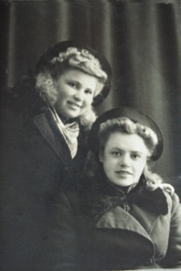
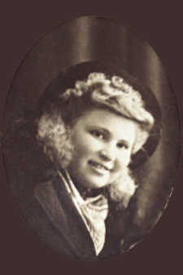
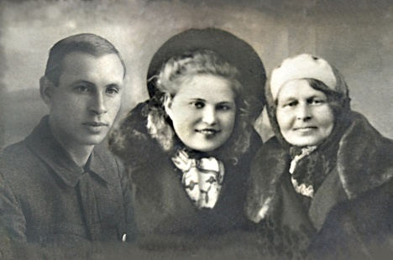

В 1948 году в феврале месяце, я вышла замуж за Ветчинина Дмитрия Павловича, семья которого приняла меня в штыки, и началась в моей жизни сплошная черная полоса, о которой я никогда не хочу вспоминать, а если вспоминаю, - плачу….. .

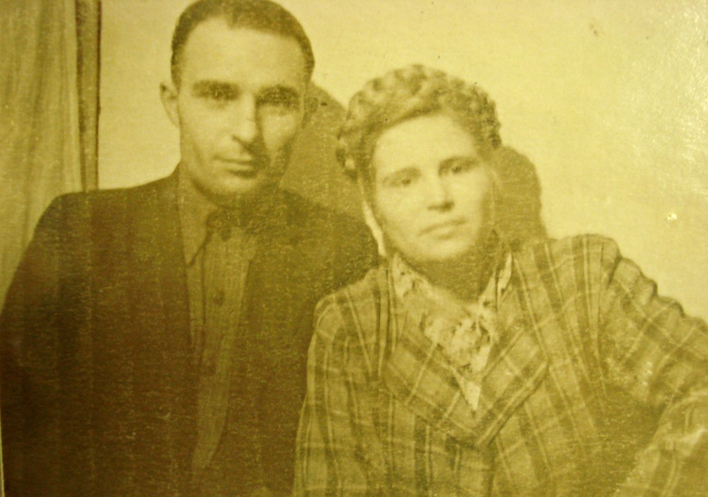

P.S.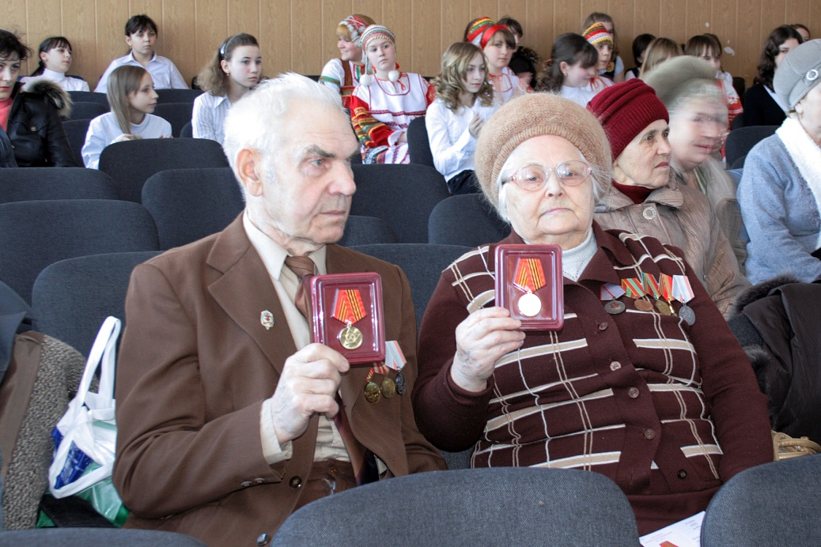

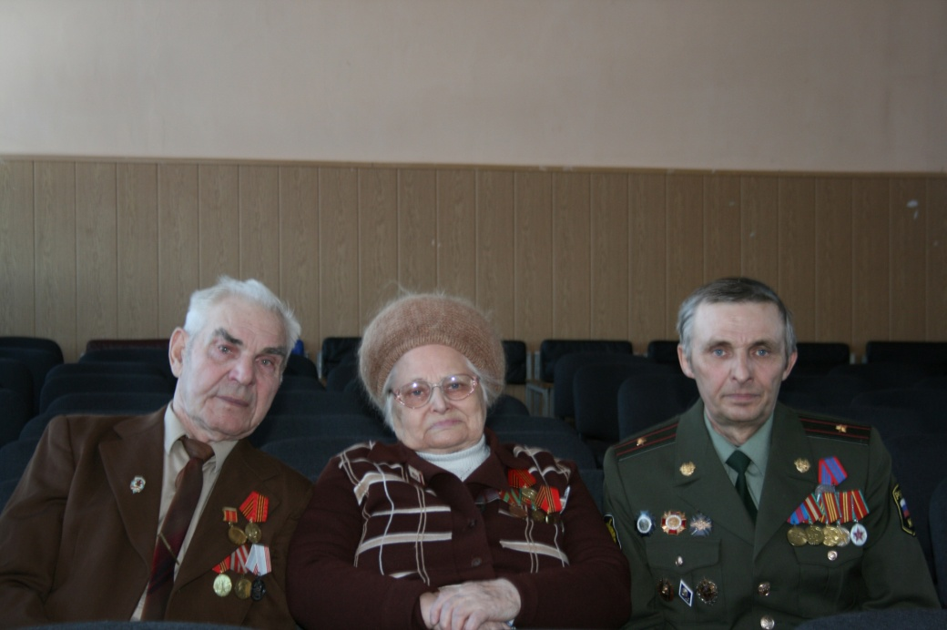
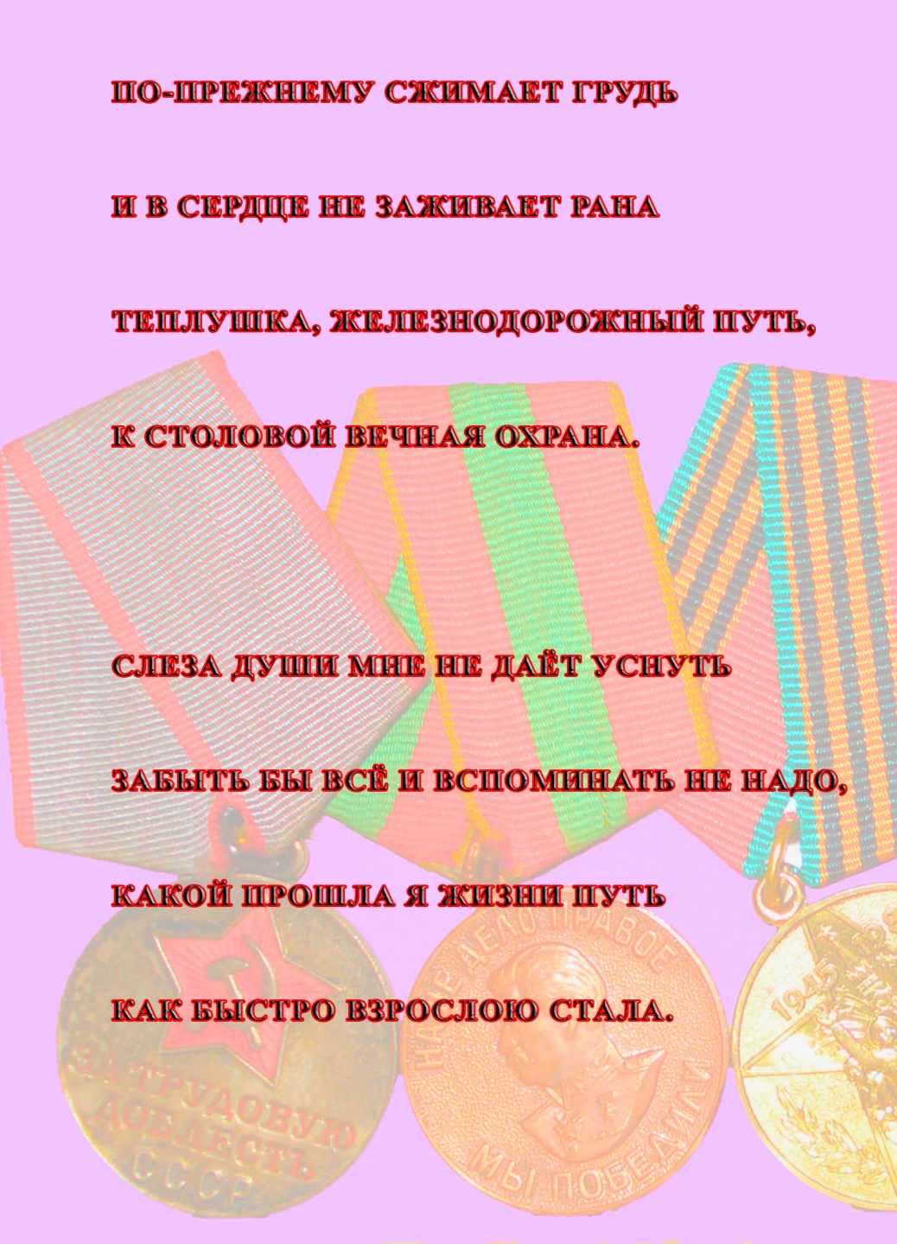

Ветчинин Игорь Дмитриевич

